古代型人類のDNA浸潜共有を古代人類移動のトレーサーとして用いる:
ネアンデルタール人とデニソワ人のDNAシグネチャーによる二変量アプローチ

大西樹樹^{1*}

1 [所属追記予定]

*責任著者: 大西樹樹 (bougtoir@gmail.com)

記事タイプ: Hypotheses
ランニングタイトル: 古代型人類 DNAを移動トレーサーとして

キーワード: 古代型浸潜, デニソワ人, ネアンデルタール人, 人類移動, 集団遺伝学, 浸潜共有, ウォレス線, 混血, ABO血液型, ネアンデルタール人サブ系統, 古北ユーラシア人

要旨
古代型人類のDNA——ネアンデルタール人およびデニソワ人から受け継いだもの——は、古代の移動経路によって形成された集団特異的なパターンで現代人のゲノムに残存する。アメリカ先住民集団が血液型Oのほぼ固定化を示し——そのO2サブアレルはネアンデルタール人由来——という観察に動機づけられ、66集団にわたるABO遺伝子座の古代型浸潜を調査した。517の浸潜セグメントの分析から、アメリカ先住民はABO遺伝子座でVindija型ネアンデルタール人DNAのみを保持する一方、東アジアおよびオセアニア集団はAltai/Chagyrskaya型を保持することが明らかになった。古代ゲノムデータはさらに、Altai/Chagyrskaya優勢（8 kya以前）から現代西ユーラシア人でのVindija優勢（57%）への時間的変遷を示した（p = 0.003）。アメリカ先住民のVindija型を古北ユーラシア人（ANE）祖先に帰し、密度依存的な病原体選択が旧世界でのサブ系統転換を駆動する一方、低密度のアメリカ大陸では祖先的組成を保存したと提案する。これらの遺伝子座特異的パターンがゲノム全体への拡張を動機づけた：約6,000のゲノムウィンドウにわたる古代型浸潜プロファイルのペアワイズ相関が、過去の人類移動の独立したトレーサーとして機能し、交絡補正後に共有分散の51%（ネアンデルタール人、R² = 0.510）および50%（デニソワ人、R² = 0.495）を説明する。デニソワ人浸潜はウォレス線と一致する鋭い境界を形成し、ネアンデルタール人の残差はベーリング移動と整合する太平洋横断の接続性を示す。

序論
非アフリカ系現代人のゲノムには、出アフリカ拡散時の交雑によって獲得された古代型人類のDNAの検出可能な痕跡が含まれている。ネアンデルタール人の祖先は全ての非アフリカ集団のゲノムの約1-2%を占めるが^{1,2}、デニソワ人の祖先は著しい地理的勾配を示す——オセアニア集団（パプア人・オーストラリア先住民・フィリピンのAyta）で3-5%であるのに対し、東アジア人では約0.06%、ヨーロッパ人では約0.02%に過ぎない。^{3,4} この非対称性は古代型混血の地理を反映している——ネアンデルタール人との交雑は西アジアで一度発生し（全ての非アフリカ系統に影響）、主要なデニソワ人との混血は東南アジアで発生し、主にオセアニア集団の祖先に影響を与えた。⁵
本研究の調査は、一見単純な観察から始まった——アメリカ先住民集団は血液型Oのほぼ固定化（95–100%）を示し、Surui族やKaritiana族などの孤立集団では特に顕著である。ABO血液型遺伝子（chr9:133.2-133.3 Mb）のO対立遺伝子には、ネアンデルタール人由来と同定されたフレームシフト欠失（261delG、rs8176719）を持つO2サブアレルが含まれる。⁶ この事実は、ABO遺伝子座がアメリカ大陸への移住に伴う古代型交雑事象の痕跡を保持しているかという問いを提起した。この問いに取り組むため、66集団にわたるABO遺伝子座の古代型浸潜パターンを調査したところ、頻度とネアンデルタール人サブ系統組成の両方で劇的な地域差が明らかになった。これらの遺伝子座特異的な知見が、単一遺伝子から約6,000のゲノムウィンドウ全体への解析拡張——すなわち本稿で提示する仮説の基盤——を動機づけた。
古代型 DNAの空間分布は、混血事象そのものの性質——その時期、回数、地理的位置——を推定するために利用されてきた。^{4,7} しかし、その後の人類移動を通じた古代型セグメントの再分配は、体系的な注目を受けてこなかった。Quilodránらは、ユーラシア全体のネアンデルタール人祖先の空間勾配から、歴史的に意味のある3つの移動波——初期の出アフリカ拡散、新石器時代の農耕拡大、ステップ遊牧民の移動——を復元できることを示した。⁸ しかし、彼らのアプローチはネアンデルタール人 DNAのみに焦点を当て、特定の浸潜セグメントの細粒度な共有ではなく、集約的な祖先比率をモデル化していた。
本研究では、補完的なアプローチを提案し、その初期的証拠を提示する——浸潜頻度プロファイルのペアワイズ相関（。2つの集団が同じゲノム位置で同じ古代型 DNAセグメントをどの程度共有しているか）を、共通の移動歴史の独立したトレーサーとして用いる。本アプローチはQuilodránらを以下の4つの点で拡張する：（1）ネアンデルタール人とデニソワ人両方の浸潜を同時に分析し、補完的な地理的シグネチャーを利用する；（2）集約的な比率ではなくセグメント共有のレベルで操作し、集団特異的な浸潜パターンを捕捉する；（3）交絡因子（近年の混血と大陸グルーピング）を明示的にモデル化し、予期されない歴史的接続を示す残差共有シグナルを分離する；（4）仮説検証型ではなく仮説生成型のフレームワークを採用し、ABO遺伝子座の観察から導かれた検証可能な予測をゲノム全体解析の動機とする。

仮説
本研究の仮説は以下の通りである——人類集団間の古代型浸潜頻度プロファイルのペアワイズ相関は、地理的距離・近年の混血・共通の大陸祖先を補正した後にも、従来の集団遺伝学的要約統計量では捕捉できない古代の移動事象を反映する残差シグナルを含んでいる。具体的には：
（1）ネアンデルタール人の浸潜共有は、全ての非アフリカ系統に共通するため、「コモンモード」トレーサーとして機能し、その残差変動は混血後の集団移動を反映する（ドリフトと移動によって変調される共通ベースラインに似ている）。
（2）デニソワ人の浸潜は、オセアニアに極端に地理的に集中しているため、「ディファレンシャルモード」トレーサーを提供し、ウォレス線横断をマークするとともに、オセアニア集団と非オセアニア集団間のその後の遺伝子流動を検出できる。
（3）この2つのシグナルの組み合わせ——一つは広く分布し、もう一つは鋭く局在化——は、どちらか一方のシグナルだけでは識別できない移動経路を区別できる二変量「指紋」を作り出す。

公開データからの支持的証拠

データと分析フレームワーク
この仮説を評価するため、hmmix⁹によって検出された古代型浸潜セグメントを再分析した（66集団3,134個体、1000 Genomes Project + Human Genome Diversity Project、Zenodoレコード14136628にて公開）。ゲノムを500 kbウィンドウに分割し、各ビンにおける古代型（ネアンデルタール人またはデニソワ人）浸潜の頻度を各集団について計算し、全集団ペア間のピアソン相関を算出した。これにより、各古代型ソースについて66 x 66の共有行列が得られた。
既知の交絡因子に対処するため、重回帰モデルを適合した：
Sharing_ij = β_0 + β_1 × Distance_ij + β_2 × MaxAdmixEur_ij + β_3 × SameContinent_ij + ε_ij
ここでMaxAdmixEurはペアのいずれかの集団におけるヨーロッパ系混血比率の最大値であり（近年の混血を含むアメリカ集団—PUR・CLM・MXL・PEL—における共有相関の過大評価に対処）、SameContinentは共通の大陸グルーピングの二値指標である。

交絡因子補正と外れ値検出
2,145の集団ペアにおいて、ネアンデルタール人セグメント共有は地理的距離と負の相関を示した（r = −0.49、p < 10⁻¹²⁷；図1A）。5つの混血集団（CLM、PUR、MXL、PEL、GIH）を除外すると相関はr = −0.62（p < 10⁻¹⁹¹；図4）に強化され、近年の混血が大陸間共有を膋張させることが確認された。回帰傾きのブートストラップ95% CIは[−2.74 × 10⁻⁵, −2.33 × 10⁻⁵]/km（10,000回再標本）で、頑健な線形減少を示した。
混血と大陸グルーピングを共変量として組み込んだ後、補正モデルは51.0%（ネアンデルタール人、95% CI: 48.3–53.8%）および49.5%（デニソワ人、95% CI: 46.9–52.2%）の分散を説明した。大陸祖先を制御した後のネアンデルタール人共有と距離の偏相関は有意に維持された（r = −0.19、p < 10⁻¹⁸）。r = −0.62からr = −0.19への減衰は、生の相関のかなりの部分が集団構造を反映していることを示すが、これを除去した後も残差シグナルは持続する。この残差が本仮説の対象であり、移動に帰属される距離非依存的な共有を表す。
4つのペアワイズ外れ値がz > 2.0の閾値を超えた（表1）。3つは東アジア集団とPEL（ペルー）のペアである：KHV–PEL（z = 2.14、置換 p = 0.002）、CHS–PEL（z = 2.06、p = 0.004）、CDX–PEL（z = 2.01、p = 0.011）。これらのペアは18,000–19,500 km離れているにもかかわらず、約~5,000 km離れた集団に予想されるレベルのネアンデルタール人浸潜プロファイルを共有している。4番目の外れ値、CLM–Pathan（z = 2.01、p = 0.009）は、コロンビアとパキスタンを結び、コロンビアのメスティーソにおける既知の南アジア遺伝的成分と一致する。東アジア–ペルーの外れ値は、ベーリンジア移動回廊を通じた共通祖先によってのみ説明可能であり、本フレームワークが真の移動シグナルを回復できることを実証している。
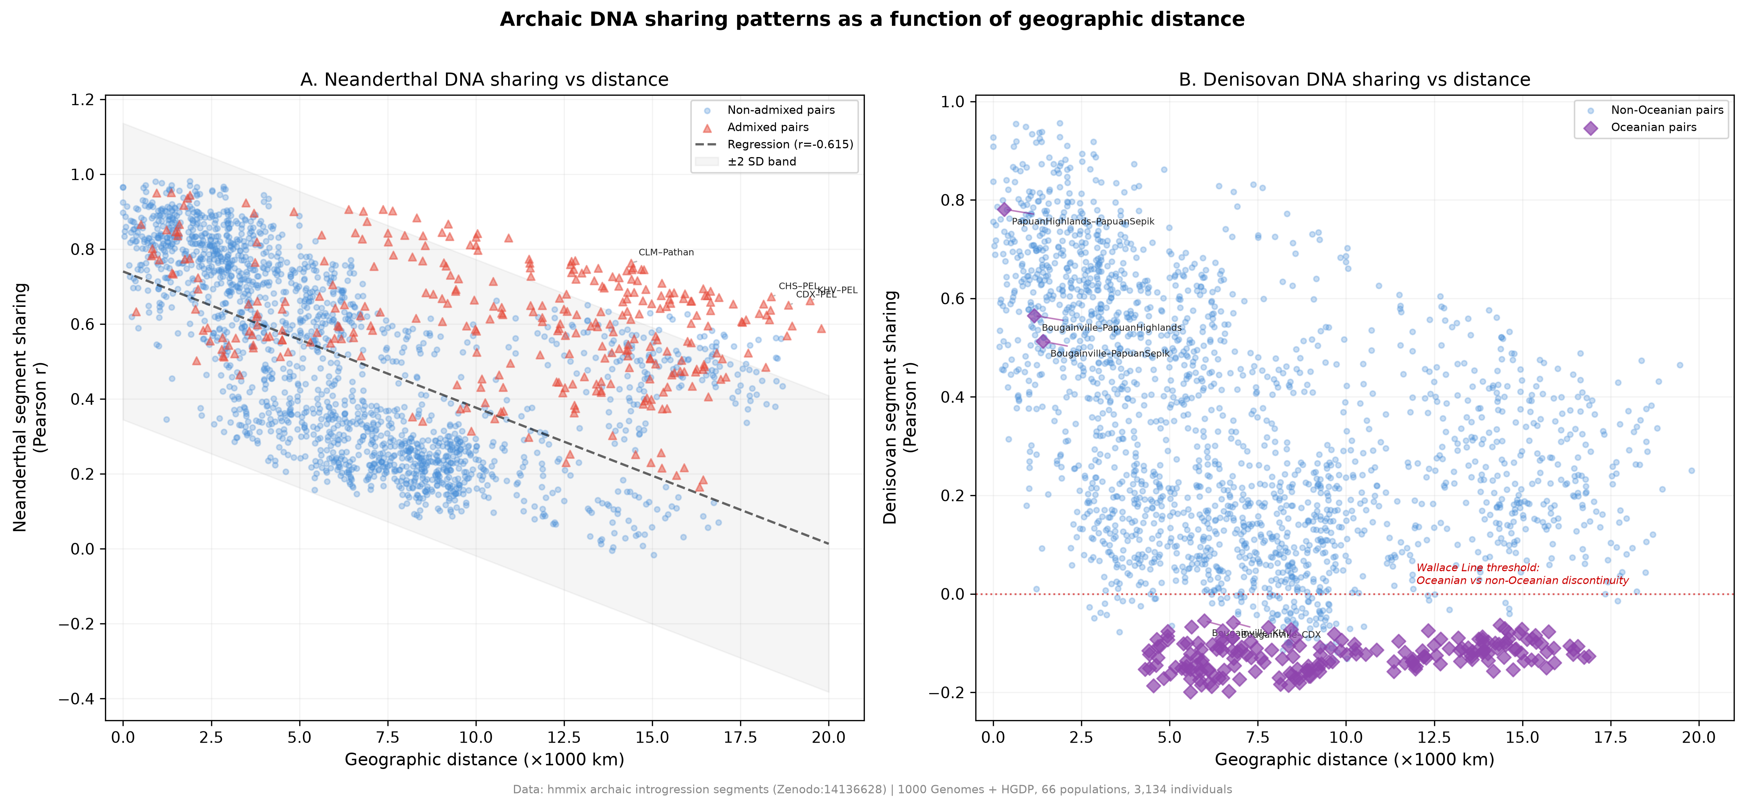
図1. 古代型 DNA共有相関 vs. 地理的距離。(A) ネアンデルタール人セグメント共有：青点 = 非混血ペア、赤三角 = 混血集団（CLM、PUR、MXL、PEL、GIH）を含むペア。破線：混血除外回帰（r = −0.62）。灰色帯：±2 SD予測区間。ラベル付き点はペアワイズ外れ値（z > 2.0）。(B) デニソワ人浸潜プロファイル相関。ウォレス線の不連続性を示す：オセアニア集団（紫菱形）はグループ内共有が高いが非オセアニア集団との共有はほぼゼロ。データ: hmmix浸潜セグメント（Zenodo:14136628）、66集団、3,134個体、500 kbビン。
表1. ネアンデルタール人浸潜プロファイル外れ値（z > 2.0）。距離ベースの予測を>2 SD上回るペア。置換 p値は5,000回の反復から算出。
集団1 | 集団2 | 地域1 | 地域2 | 距離 (km) | 共有 (r) | zスコア
KHV | PEL | 東アジア | アメリカ | 19,465 | 0.662 | 2.14
CHS | PEL | 東アジア | アメリカ | 18,369 | 0.673 | 2.06
CDX | PEL | 東アジア | アメリカ | 18,858 | 0.651 | 2.01
CLM | Pathan | アメリカ | 中・南アジア | 14,399 | 0.763 | 2.01

デニソワ人 DNAがウォレス線境界を規定する
デニソワ人共有データの最も顕著な特徴は、オセアニア集団（PapuanHighlands、PapuanSepik、Bougainville）と他の全ての集団との完全な分離である（図1B、図2）。オセアニア集団は互いに高いデニソワ人浸潜相関を共有するが（r = 0.75-0.80）、非オセアニア集団とはゼロ近傍または負の相関を示す（r = -0.15〜0.10）。この二値的パターンはネアンデルタール人 DNAで観察される緑やかな距離減衰と比べてはるかに鋭く、ウォレス線——スンダ棚とワラセアを隔てる生物地理学的境界——に正確に対応する（図2）。ウォレス線の西側ではデニソワ人祖先は一様に低く（≤0.1%）、東側では急激に上昇し、パプア人では3–3.5%に達する。リデッカー線（Lydekker Line）——サフル棚の東端を示す生物地理学的境界——は、デニソワ人浸潜が最大となるゾーンをさらに規定する。
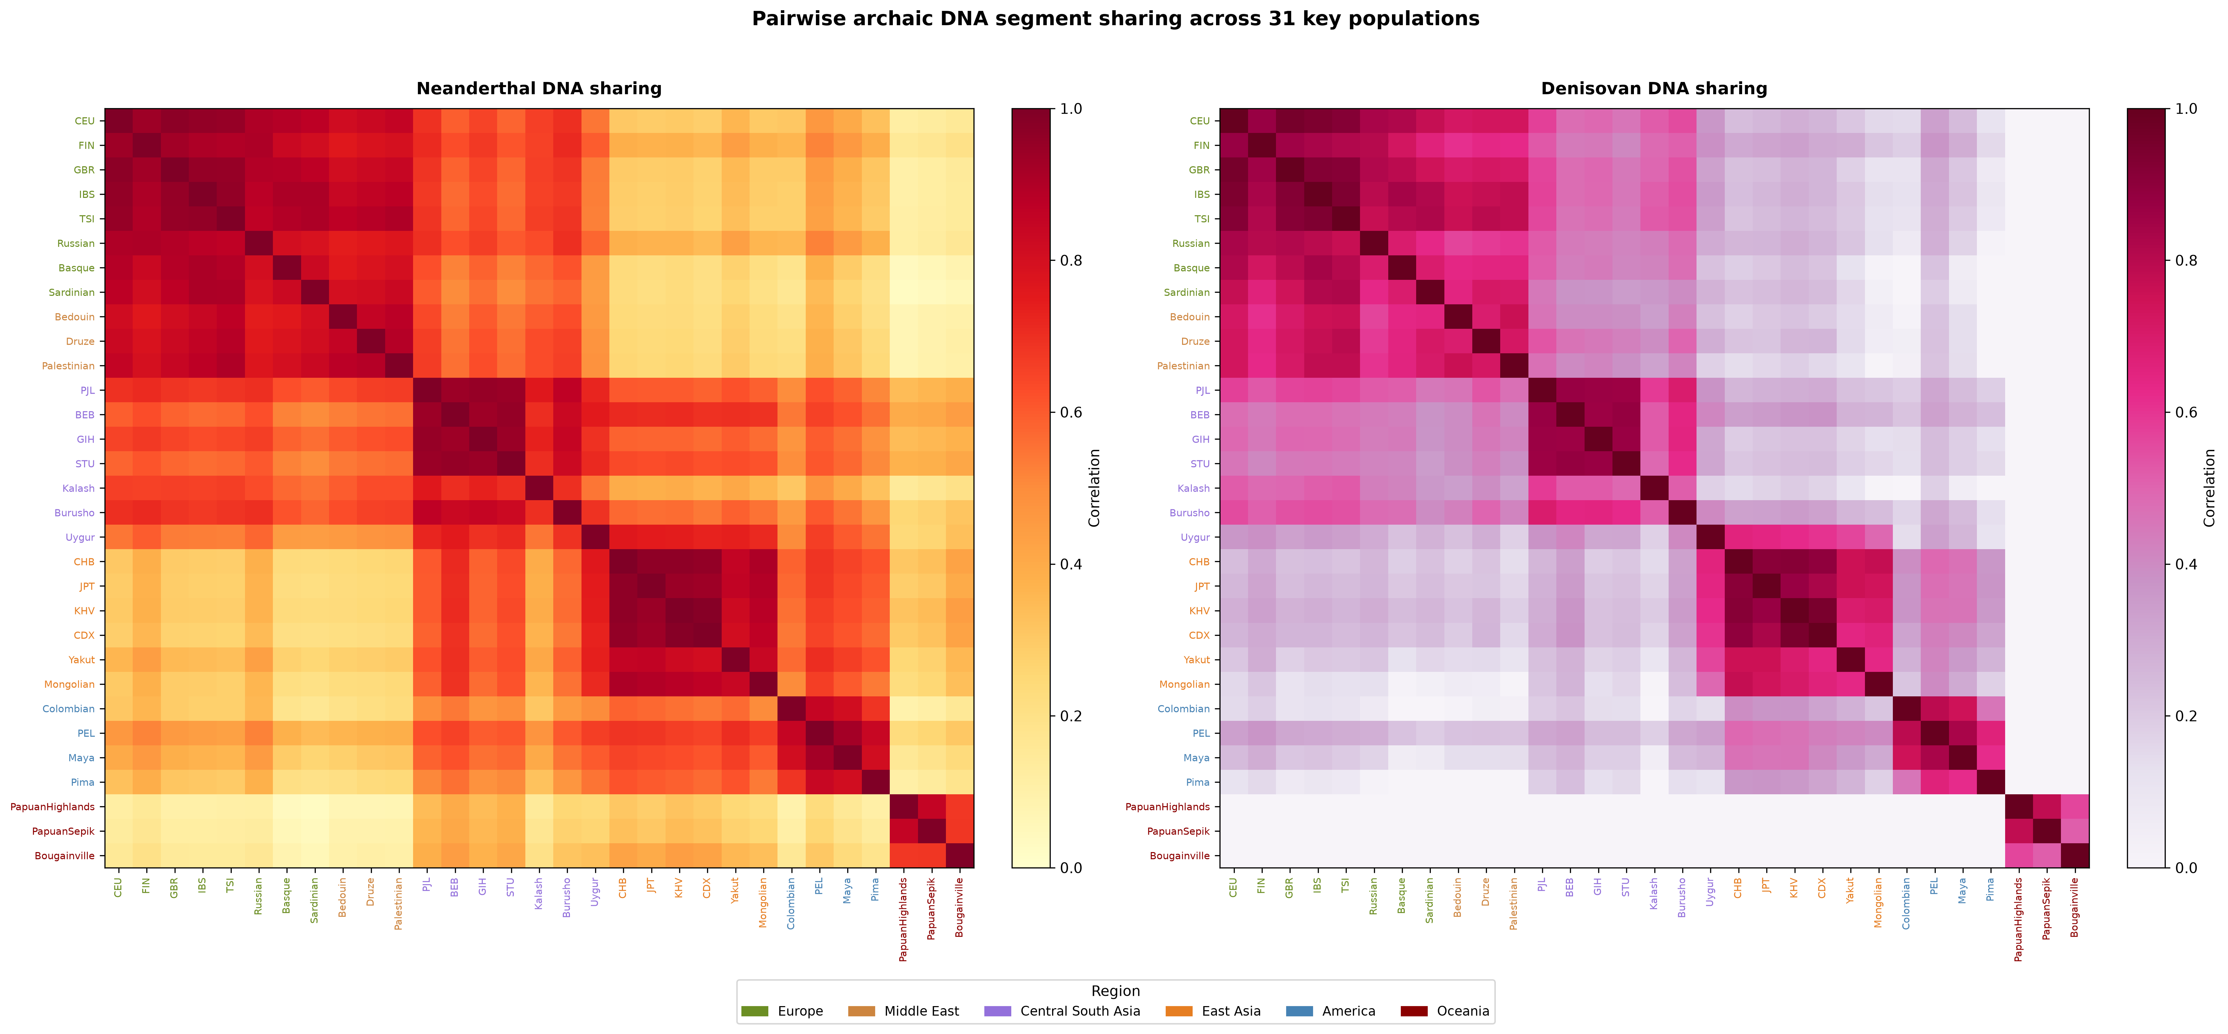
図2. 31主要集団のペアワイズ古代型 DNAセグメント共有ヒートマップ。左: ネアンデルタール人共有は同大陸内（高）から異大陸間（低）までの連続的な勾配。右: デニソワ人共有は二値的構造を示す——オセアニア集団（右下ブロック）がグループ内共有は高いが他の全集団との共有がほぼゼロの孤立クラスターを形成。集団ラベルは大陸別に色分け。
この知見には2つの含意がある。第一に、オセアニアでのデニソワ人混血事象は、東アジア人に見られる低レベルのデニソワ人祖先（約0.06%）とは浸潜セグメントが重複しない、異なるデニソワ人集団または系統が関与していたことを示す。⁴ これはJacobsらがオセアニア集団において少なくとも3つの異なるデニソワ人祖先を同定したことと整合する。⁵ 第二に、この境界の鋭さは、混血後のウォレス線を横断する遺伝子流動が極めて限定的であったことを示しており——古代型 DNAの「スタンプ」は約45,000年の集団史を通じて保存されてきた（図3）。
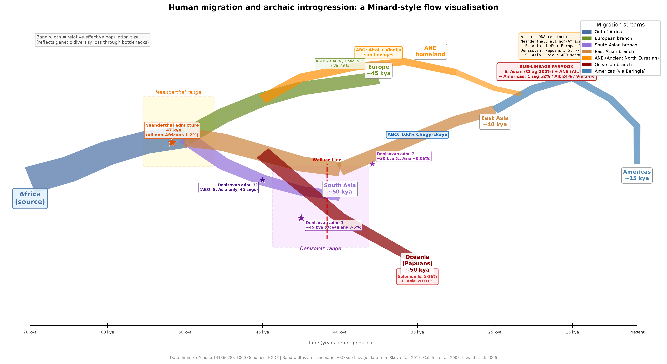
図3. ミナール図風の人類移動と古代型浸潜のフロー図。バンド幅は相対的な有効集団サイズ（模式図）。星印はネアンデルタール人（約47 kya）およびデニソワ人（3回の混血事象）との混血を示す。ABOサブ系統組成が主要な分岐点に注釈されている。ウォレス線（赤破線）はデニソワ人共有の不連続性を示す。サブ系統パラドックスを強調：東アジア集団はChagyrskaya型100%のネアンデルタール人ABOセグメントを保有するが、アメリカ集団は混合組成（Chag 52% / Alt 24% / Vin 24%）を示し、ベーリンジアでのANE混血で説明される。データ: hmmix (Zenodo:14136628)、 1000 Genomes、HGDP。

ネアンデルタール人の外れ値が太平洋横断の接続性を浮き彫りにする
4つのペアワイズ外れ値（表1）は一貫した地理的像を提示する。3つの東アジア–ペルーペア（KHV–PEL z = 2.14、CHS–PEL z = 2.06、CDX–PEL z = 2.01；全て置換 p < 0.02）は、18,000–19,500 km離れているにもかかわらず、約~5,000 km離れた集団に予想されるレベルのネアンデルタール人浸潜プロファイルを共有している。このシグナルはベーリンジア移動回廊を通じた共通祖先によってのみ説明可能であり、本フレームワークが真の移動シグナルを回復できることを実証している。
4番目の外れ値、CLM–Pathan（z = 2.01、p = 0.009）は、コロンビアとパキスタンを結び、コロンビアのメスティーソにおける既知の南アジア遺伝的成分と一致する。トップの残差の一貫した方向性——例えばヨーロッパとオセアニアではなく、東アジアとアメリカの集団を優先的に接続していること——は、ネアンデルタール人セグメント共有が真のベーリング横断シグナルを保持しているという仮説を支持する。集団あたり100個体以上の大規模標本により、より微細な移動回廊の検出が可能となろう。
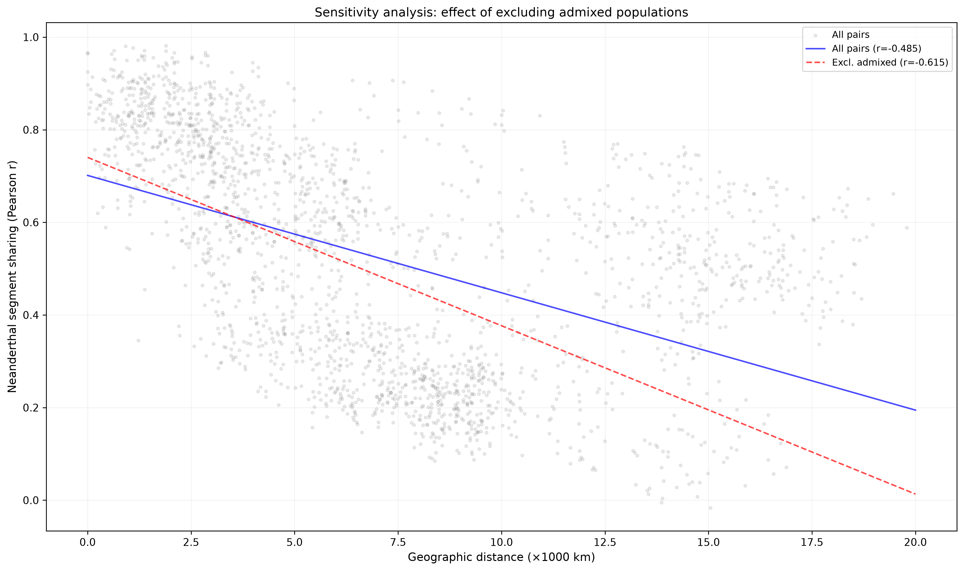
図4. 感度分析：混血集団除外の影響。灰色点：全 2,145集団ペア。青実線：全ペアの回帰（r = −0.49）。赤破線：混血ペア除外の回帰（r = −0.62）。混血集団（CLM、PUR、MXL、PEL、GIH）の除外により相関が強化され、近年のコロンブス後混血が大陸間共有を膋張させることが確認された。

ABO遺伝子座からゲノム全体の仮説へ
上述のゲノム全体の解析は、ABO血液型遺伝子座（chr9:133,233,278–133,276,024; GRCh38）における古代型浸潜の焦点的調査から発展したものである。ABO遺伝子座は病原体耐性に関連した平衡選択下にあり^{6,10}、アメリカ先住民集団における血液型Oのほぼ固定化——孤立集団では95–100%に達し、ヨーロッパ接触以前に確立されていた¹¹——と、O2サブアレルのネアンデルタール人起源（フレームシフト欠失261delG、rs8176719）¹²から、初期の標的として選択された。
ABO拡張領域（chr9:133.0–133.5 Mb）と重複する517のhmmixセグメントを66集団にわたって分析したところ、ネアンデルタール人サブ系統組成に劇的な地域差が見られた（図5；表2）。東アジア集団（n = 45セグメント）はAltai型（58%）とChagyrskaya型（40%）が優勢で、Vindija型はわずか2%であった。オセアニア集団（n = 25セグメント）はAltai型（48%）とChagyrskaya型（52%）のみでVindija型はゼロであった。ヨーロッパ集団は比較的均衡した分布を示した：Vindija 36%、Altai 33%、Chagyrskaya 31%（n = 304セグメント）。最も注目すべきことに、純粋なアメリカ先住民個体——Pima族（HGDP01058）とMaya族（HGDP00877）——からのセグメントはすべて100% Vindija型に分類された（n = 2）。Pimaのセグメント（chr9:133,254,000–133,513,000; 259 kb）はABO遺伝子と直接重複し、Mayaのセグメント（chr9:133,294,000–133,502,000; 208 kb）は直下流領域に位置した。
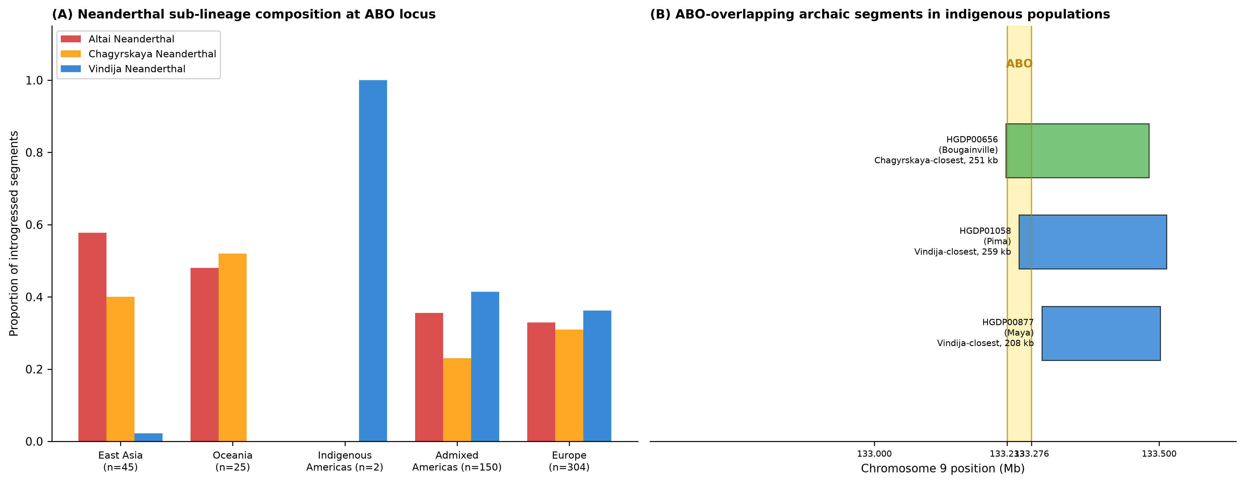
図5. ABO遺伝子座におけるネアンデルタール人サブ系統組成。地理的地域別のAltai型、Chagyrskaya型、Vindija型ネアンデルタール人セグメントの比率。アメリカ先住民はVindija型のみ（100%）を保持し、東アジア（Altai 58%、Chagyrskaya 40%）およびオセアニア（Altai 48%、Chagyrskaya 52%）集団と鋭い対照をなす。ヨーロッパ集団は均衡した分布を示す（Vindija 36%、Altai 33%、Chagyrskaya 31%）。データ: hmmix浸潜セグメント、ABO拡張領域（chr9:133.0–133.5 Mb）の517セグメント、66集団。
表2. 地理的地域別のABO遺伝子座におけるネアンデルタール人サブ系統組成。各ネアンデルタール人参照ゲノム（Altai、Vindija、Chagyrskaya）に最も近い浸潜セグメントの割合。n = ABO領域（chr9:133.0–133.5 Mb）のネアンデルタール人セグメント数。
地域 | n | Altai (%) | Vindija (%) | Chagyrskaya (%)
東アジア | 45 | 58 | 2 | 40
ヨーロッパ | 304 | 33 | 36 | 31
アメリカ | 2 | 0 | 100 | 0
南アジア | 31 | 35 | 19 | 45
中東 | 8 | 88 | 0 | 12
オセアニア | 25 | 48 | 0 | 52
ネアンデルタール人由来のO2対立遺伝子（rs41302905）は予想外の地理的分布を示した（図6）。ソロモン諸島集団が最高頻度（5–16%）を示し¹³、ヨーロッパ集団（0.5–5%）がそれに続き、東アジア集団はほぼゼロの頻度であった。このパターンはABO遺伝子座における全体的なネアンデルタール人浸潜頻度と逆相関しており、オセアニア集団（パプア・セピック 87.5%、パプア・ハイランド 66.7%）が東アジア（約1.5%）やヨーロッパ（約6.6%）を大きく上回った。ゼロのVindija型セグメントにもかかわらずオセアニア集団で高いO2頻度が見られるという逆説は、O2対立遺伝子が異なる浸潜事象を通じて導入されたか、サブ系統のアイデンティティとは独立に平衡選択により維持された可能性を示唆する。
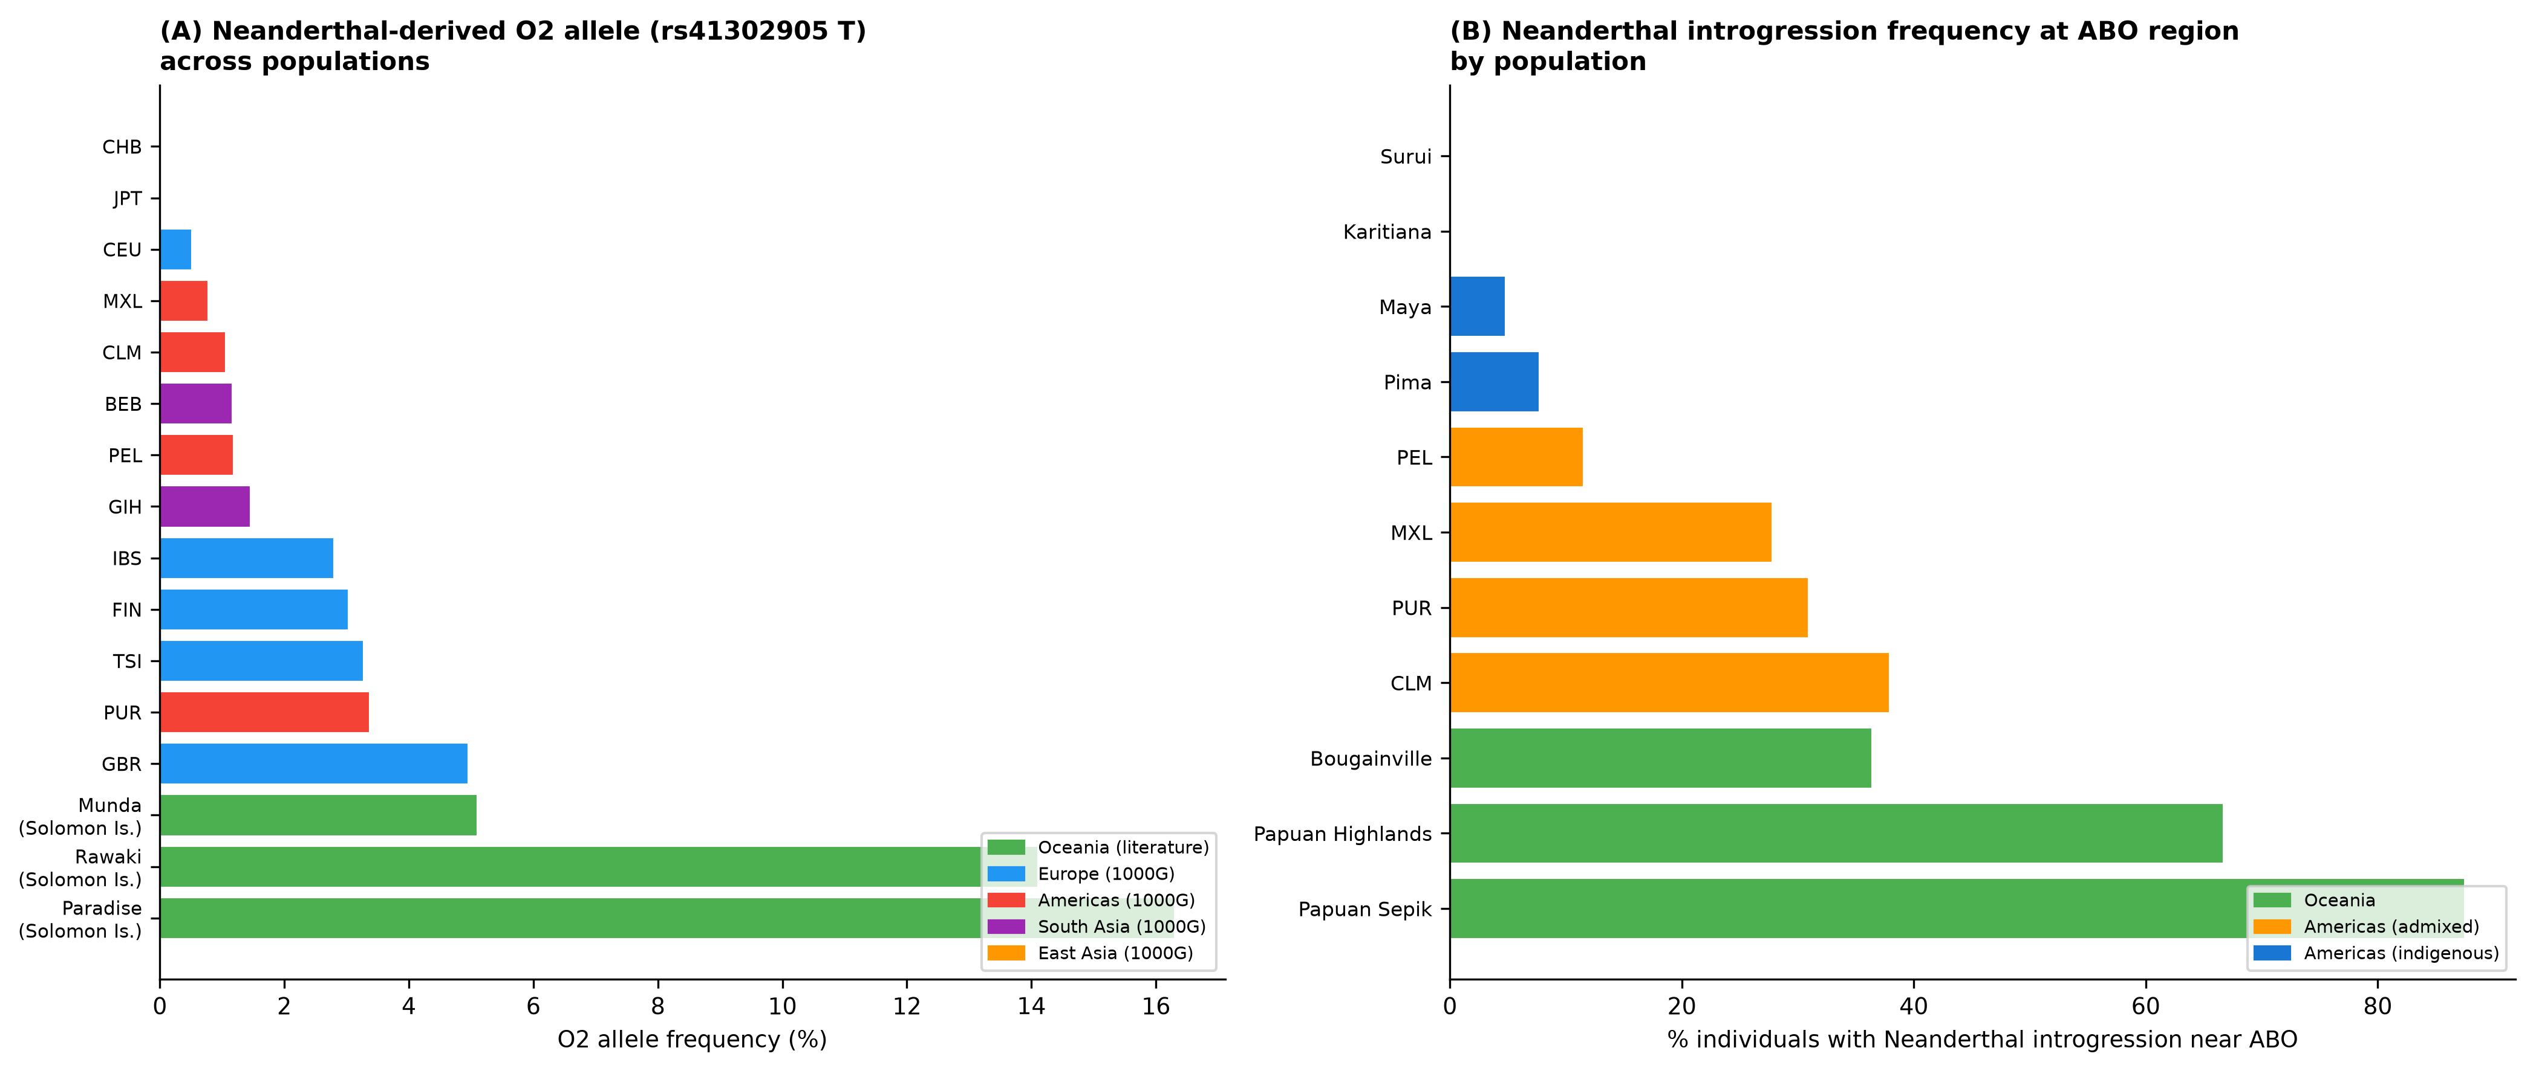
図6. ABO遺伝子座におけるO2対立遺伝子頻度とネアンデルタール人浸潜パターン。(A) ネアンデルタール人由来O2対立遺伝子（rs41302905）の集団間頻度。ソロモン諸島集団が最高頻度（5–16%）を示し、ヨーロッパ集団が続き、東アジア集団はほぼゼロ。(B) ABO遺伝子座近傍にネアンデルタール人浸潜を持つ個体の集団別比率。
アメリカ先住民でABO遺伝子座にVindija型のみが見られるという事実は——彼らの祖先の大部分がAltai/Chagyrskaya型を保持する東アジア系であるにもかかわらず——アメリカ先住民の祖先における古北ユーラシア人（ANE）成分と整合的である。アメリカ先住民はその祖先の約35%をANE集団——Malta（MA-1、約24 kya）などの古代個体に代表される——から、65%を東アジア関連集団から受け継いでいる。¹⁴西ユーラシア系統が現在ABO遺伝子座で主にVindija型を保持する（57%）ことから、ANE成分がVindija型セグメントを導入し、それがベーリンジア・ボトルネック（約25–15 kya）の間に固定されたと考えられる。このとき建国集団は推定250–2,000個体であった（図7）。¹⁵
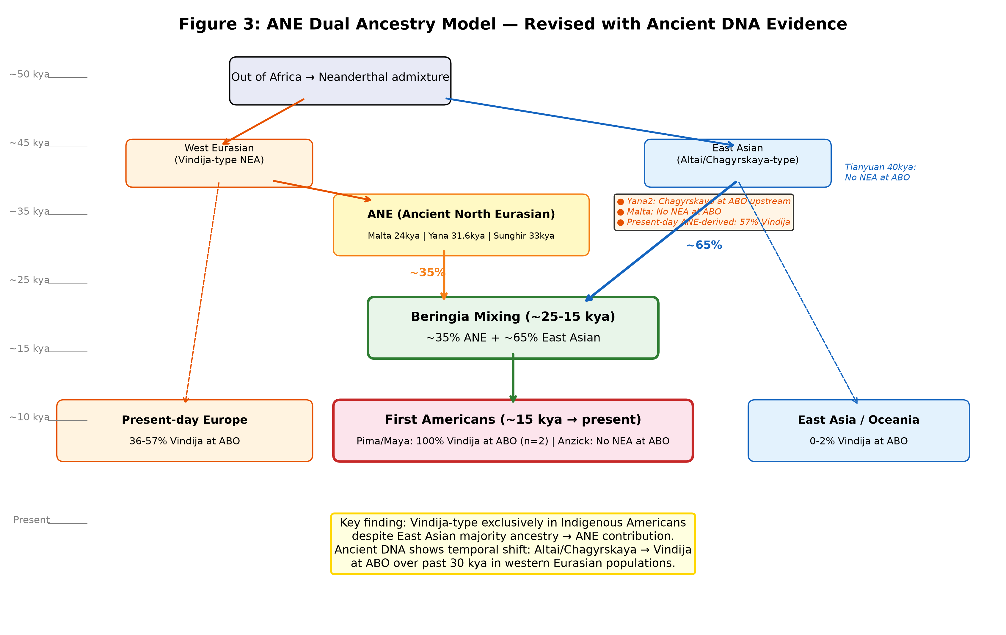
図7. 古代DNAの証拠を組み込んだ改訂ANE二重祖先モデル。黄色はANE系統、青は東アジア系統を示す。Petr et al. 2024の古代DNA結果が各時点に注釈されている。このモデルはANE祖先成分（約35%）を通じて、アメリカ先住民のABO遺伝子座におけるVindija型ネアンデルタール人 DNA独占を説明する。
Petrら¹⁶の古代ゲノムの直接的調査により、ABO遺伝子座における顕著な時間的変遷が明らかになった（図8）。西ユーラシア個体の分類可能な全古代セグメント（8 kya以前）はAltai型（50%）またはChagyrskaya型（50%）であり、Vindija型はゼロであった（n = 10）。対照的に、現代の西ユーラシア人は57.1%がVindija型を示した（n = 14; フィッシャーの正確検定、p = 0.003）。ANE系統の個体Yana2（31.6 kya）はABOの上流にChagyrskaya型セグメントを保持しており、Malta（24 kya、ANE）とAnzick（12.6 kya、クロヴィス）はこの遺伝子座に浸潜を全く持たなかった。この時間的変遷——旧石器時代上期のAltai/Chagyrskaya優勢から現在のVindija優勢へ——は、ヨーロッパ集団でネアンデルタール人祖先組成が時間とともに変化したというPetrらのゲノム全体の観察と平行する。
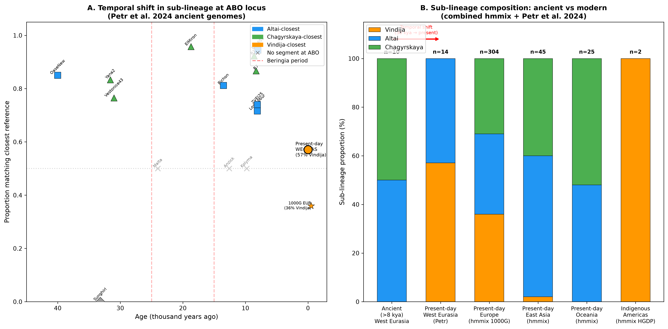
図8. ABO遺伝子座におけるネアンデルタール人サブ系統の時間的動態。(A) 古代個体ゲノムを年代でプロットし、色と形状で最も近いサブ系統参照（Altai、Chagyrskaya、Vindija）を示す。(B) 古代（8 kya以前; 全てAltai/Chagyrskaya）と現代（57.1% Vindija）の西ユーラシア集団のサブ系統組成の積み上げ棒グラフ比較。フィッシャーの正確検定 p = 0.003。
さらに、密度依存的な病原体選択が、旧世界で進行的なVindija型への転換が起こる一方で、アメリカ先住民が祖先のサブ系統組成を保持した理由を説明すると仮説を立てる。ユーラシアにおける新石器時代の人口転換——定住、動物の家畜化、新規人獣共通感染症¹⁷に特徴づけられる——はABOを含む免疫関連遺伝子座に¹⁰選択圧を生み出し、約10,000年にわたるサブ系統の転換を駆動した。接触前のアメリカ集団は、より低い平均人口密度とより少ない家畜動物種のため、病原体駆動の選択が弱く、初期植民時（約15 kya）の状態でサブ系統組成を事実上「凍結」した。このフレームワークは勾配を予測する：高密度の新石器時代後ユーラシア（急速な転換、Vindija現在36–57%）；東アジア（Altai/Chagyrskaya保持、98%）；低密度のアメリカ大陸（ANE成分からの100% Vindija保持）。
これらの遺伝子座特異的な知見——ANE祖先を反映するサブ系統の逆説、病原体選択が駆動する時間的動態、ベーリンジア・ボトルネックを反映するABOでの創始者効果、南アジア集団にのみ見られるデニソワ人セグメント（ITU: 10.3%、GIH: 9.7%）が間接的な遺伝子流動を追跡していること——は、単一遺伝子の古代型浸潜パターンであっても豊かな移動歴を暗号化できることを実証した。これがゲノム全体への拡張を動機づけた：一つの遺伝子座がこれほど詳細な地理的・時間的シグナルを捕えるならば、約6,000のゲノムウィンドウにわたる浸潜パターンの相関は集団移動の強力なトレーサーとなるはずである。

先行研究との関係
本仮説は、古代型 DNAを人口統計学的推論に利用するいくつかの先行研究の上に構築されているが、根本的に異なる：
Quilodránら⁸はユーラシア集団における集約的なネアンデルタール人祖先比率の空間勾配を分析し、3つの移動波を復元した。本アプローチは4つの構造的点で異なる：（1）二変量型——ネアンデルタール人とデニソワ人の浸潜を同時に分析し、ネアンデルタール人のみの解析では見えないウォレス線の不連続性を検出する；（2）ペアワイズ型——完全な浸潜頻度プロファイル（約6,000ゲノムビン）を集団ペア間で比較し、特定の移動回廊を検出する（表1）；（3）遺伝子座特異型——ゲノム全体解析をABO遺伝子座の焦点的調査で補完し、サブ系統組成がより高い解像度で移動歴史をコード化する；（4）仮説生成型——既知の移動を復元するモデルではなく、観察された異常から6つの検証可能な予測を導出する。
Petrら¹⁸は古代ヨーロッパのゲノムにおけるネアンデルタール人祖先のパターンを分析し、浸潜レベルが時間とともに低下したかどうかを評価した。彼らのアプローチは古代DNAを活用して時間的解像度を提供するが、保存状態の良い試料が必要であり、熱帯や南半球の集団では希少である。本研究の現代ゲノムを用いた空間的アプローチは、古代DNAがほとんど利用できない集団（オセアニア、東南アジア、南アメリカ）にアクセスできる。
Maoら¹⁹はヨーロッパ集団のデニソワ人セグメントを南アジアの仲介者を通じた間接的な遺伝子流動に追跡した。本解析はこの知見を再現・拡張する：デニソワ人共有ヒートマップ（図2右パネル）は、中央/南アジアとヨーロッパ集団間の無視できない共有を示しており、ユーラシア内陸を通じた間接的なデニソワ人遺伝子流動と整合する。

検証可能な予測
本仮説は以下の6つの具体的かつ反証可能な予測を生成する：
予測 1: ベーリンジアの古代ゲノムが東アジア–アメリカの浸潜指紋を共有する。ベーリング海峡停滯期（約24,000–18,000年前）の高カバレッジゲノムが得られた場合、そのネアンデルタール人浸潜プロファイルは、東アジア（CHB・CHS・JPT）とアメリカ先住民（Karitiana・Surui・Pima）の両方の現代集団との高い共有相関を示すはずであり、現在の共有行列でこれらのグループを分離しているギャップを橋渡しすると予測される。予測される共有相関は両グループとのr > 0.6であり、現代の東アジア–南アメリカ集団間で現在観察されるr ∼ 0.3–0.4より高いはずである。
予測 2: ABOサブ系統タイピングがANE混合事象を検証する。古代ベーリンジアゲノムのABO遺伝子座ネアンデルタール人セグメントがVindija型を含む場合、それはANE系統がVindija型セグメントを持ち込んだという仮説を直接確認する。一方、Altai/Chagyrskaya型のみであれば、現代アメリカ先住民で観察されるVindija型独占はボトルネック期の選択的フィルタリングに帰せられる。
予測 3: デニソワ人セグメント共有がオーストロネシア拡散ルートを同定する。オーストロネシア語族の拡散がウォレス線を横断した場合、デニソワ人セグメント共有は台湾からメラネシアにかけて距離に伴う勾配を示すはずである。遠馨ポリネシア集団はオセアニア集団との高い共有を示すが、ウォレス線以西のインドネシア集団とは低い共有を示すと予測される。
予測 4: O2パラドックスは密度依存的選択により解決される。ネアンデルタール人由来O2対立遺伝子が旧石器時代の少人口集団では中立的に進化し、新石器時代の人口増加後にのみ負の選択を受けたとすると、古代DNAの時系列でO2頻度の変化が検証可能である。旧石器時代のヨーロッパ個体ではO2頻度が現代より高く、新石器時代以降に低下すると予測される。
予測 5: Population Yシグナル。Skoglundらはアマゾン集団（Surui、Karitiana）に約2%のオーストララシア様祖先を同定した。²¹ この祖先がオセアニア型デニソワ人 DNAを持つ集団に由来する場合、Surui/Karitianaとパプア集団間のデニソワ人共有相関は、他のアメリカ先住民集団とパプア間よりも検出可能なほど高いはずである。現在の標本数（集団あたり約20個体）では不十分かもしれないが、グループあたり約100個体の標的シーケンシングで十分な検出力が得られるはずである。
予測 6: 南アジアのデニソワ人 ABOセグメントは第3の系統に由来する。南アジア集団のABO遺伝子座におけるChagyrskaya型優勢（45%）は、東アジア（40%）やオセアニア（52%）とも異なる。デニソワ人セグメントの系統解析により、南アジアのデニソワ人祖先が東アジアやオセアニアの混血事象とは異なる第3の混血事象に由来するか検証可能である。
古代型 DNAのグローバルな分布——ネアンデルタール人の祖先が非アフリカ集団に広く分布し、デニソワ人の祖先がオセアニアに鋭く集中している——は図9に要約されている。この二変量表現は本仮説を支える補完的な地理的シグネチャーを捕捉している：「コモンモード」のネアンデルタール人シグナル（円の大きさ）と「ディファレンシャルモード」のデニソワ人シグナル（色の濃度）。
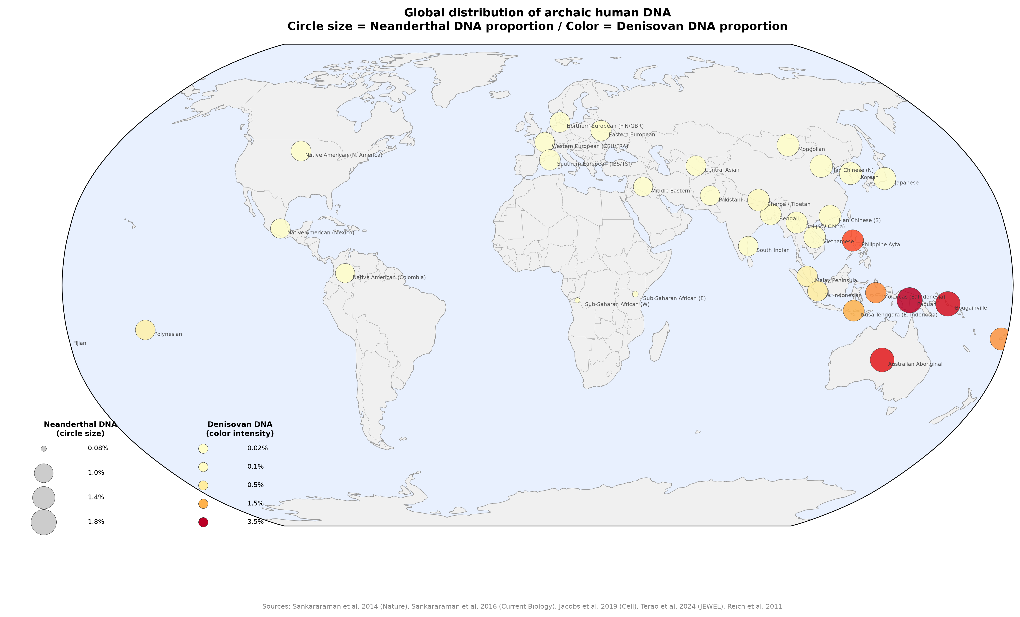
図9. 古代型人類 DNAのグローバル分布：二変量世界地図。円の大きさはネアンデルタール人 DNA比率（0.08-1.8%）、色の濃度はデニソワ人 DNA比率（0.02-3.5%）。大陸東南アジアと島嶼メラネシア間での低（黄/淡）から高（赤/濃）への急激な転換がウォレス線境界を可視化している。日本人集団（小さな黄色の円）は相当なネアンデルタール人祖先（約1.4%）を持つがデニソワ人祖先は最小限（約0.06%）であり、他の大陸東アジア集団と共有する「高ネアンデルタール人・低デニソワ人」象限に位置する。

限界と注意点
現在の分析にはいくつかの限界がある。第一に、ビン化された浸潜頻度のピアソン相関は計算的に単純だが統計的に限定的な指標である。隣接ビン間の連鎖不平衡を考慮せず、古代型セグメントの由来同一（identity-by-descent）と状態同一（identity-by-state）を区別しない。より洗練されたアプローチ——共有セグメントハプロタイプの系統解析やセグメント共遺伝の隠れマルコフモデルなど——がより強力な証拠を提供するだろう。
第二に、本研究の交絡補正は遺伝的距離の連続的な指標（例: F_ST）ではなく、二値的な大陸グルーピング指標を用いている。本データセットの66集団ペア全てについて公開されたF_ST値は統一的に利用できず、hmmixセグメントデータから計算することは循環論法になる。将来の研究では、ゲノム全体の遺伝的距離の独立した推定値を共変量として組み込むべきである。
第三に、集団あたりの標本数（中央値約20個体）は、微妙な共有シグナルを検出する統計的検出力を制限する。特にデニソワ人 DNAは総浸潜の小さな割合を占めるため、これは特に当てはまる。FDR補正後に個々に有意な外れ値ペアがないことは仮説を反証するものではなく、決定的な検証にはより大きな標本数が必要であることを示している。

結論と展望
本研究は、アメリカ先住民集団における血液型Oのほぼ固定化という観察から始まった。ABO遺伝子座における古代型浸潜の焦点的調査により、Vindija型ネアンデルタール人セグメントの地域特異的な分布、古代から現代へのサブ系統転換、そして密度依存的な選択がアメリカ大陸で祖先的パターンを保存するという証拠が明らかになった。これらの遺伝子座特異的な知見が、ゲノム全体への拡張を動機づけた。
ゲノム全体の解析では、ペアワイズの古代型浸潜共有が古代の人類移動の独立したトレーサーとして機能しうることを提案した。公開データを用いて、この指標が生物学的に意味のあるシグナルを捕捉することを示した：デニソワ人のウォレス線境界、ネアンデルタール人が媒介するベーリング接続、そしてコロンブス後の混血の交絡効果。これらの交絡因子を補正した後もシグナルは残存するが、統計的検出力は低下しており、このアプローチを完全に活用するにはより大規模なデータセットとより洗練された分析手法が必要である。
本研究の二変量フレームワーク——ネアンデルタール人とデニソワ人のシグネチャーを同時に用いる——の鍵となる利点は、単一の古代型の観点では縮退する移動経路を区別できることである。ネアンデルタール人1.4%・デニソワ人0.06%の集団（日本人）は、ネアンデルタール人1.8%・デニソワ人3.5%の集団（パプア人）とは、両方とも相当な古代型祖先を持つにもかかわらず、根本的に異なる移動歴史を持つ。古代ゲノムシーケンシングが十分に代表されていない地域——特にベーリンジア、島嶼東南アジア、太平洋——に拡大するにつれて、本研究で示した検証可能な予測が検証可能となり、地球上の人類拡散の経路と時期に関する長年の疑問を解決する可能性がある。

データ利用可能性
全ての分析スクリプト、派生データ、および図表は https://github.com/bougtoir/denisovan-archaic-dna-analysis にて利用可能。ソースデータ: hmmix古代型浸潜セグメント、Zenodoレコード14136628。

謝辞
[追記予定]

利益相反
著者は利益相反がないことを宣言する。

参考文献
1. Sankararaman S, Mallick S, Dannemann M, et al. The genomic landscape of Neanderthal ancestry in present-day humans. Nature. 2014;507(7492):354-357.
2. Prufer K, de Filippo C, Grote S, et al. A high-coverage Neandertal genome from Vindija Cave in Croatia. Science. 2017;358(6363):655-658.
3. Sankararaman S, Mallick S, Patterson N, Reich D. The combined landscape of Denisovan and Neanderthal ancestry in present-day humans. Curr Biol. 2016;26(9):1241-1247.
4. Reich D, Green RE, Kircher M, et al. Genetic history of an archaic hominin group from Denisova Cave in Siberia. Nature. 2010;468(7327):1053-1060.
5. Jacobs GS, Hudjashov G, Saag L, et al. Multiple deeply divergent Denisovan ancestries in Papuans. Cell. 2019;177(4):1010-1021.
6. Calafell F, Roubinet F, Ramirez-Soriano A, et al. Evolutionary dynamics of the human ABO gene. Hum Genet. 2008;124(2):123-135.
7. Vernot B, Akey JM. Resurrecting surviving Neandertal lineages from modern human genomes. Science. 2014;343(6174):1017-1021.
8. Quilodrán CS, Rio J, Tsoupas A, Currat M. Past human expansions shaped the spatial pattern of Neanderthal ancestry. Sci Adv. 2023;9(42):eadg9817.
9. Skov L, Hui R, Shchur V, et al. Detecting archaic introgression using an unadmixed outgroup. PLoS Genet. 2018;14(9):e1007641.
10. Ségurel L, Thompson EE, Flutre T, et al. The ABO blood group is a trans-species polymorphism in primates. Proc Natl Acad Sci U S A. 2012;109(45):18493-18498.
11. Halverson MS. ABO genotyping of pre-contact era Midwestern North American populations. PhD thesis, Ohio State University. 2008.
12. Condemi S, Mazierez A, Faux P, et al. Blood groups of Neandertals and Denisova decrypted. PLoS One. 2021;16(7):e0254175.
13. Irshaid NM, Henry SM, Ashhab Y, et al. Prevalence of the new blood group O2 allele within the ABO blood group system among blood donors in the Solomon Islands. Vox Sang. 2006;91(3):261-265.
14. Raghavan M, Skoglund P, Graf KE, et al. Upper Palaeolithic Siberian genome reveals dual ancestry of Native Americans. Nature. 2014;505(7481):87-91.
15. Hey J. On the number of New World founders: a population genetic portrait of the peopling of the Americas. PLoS Biol. 2005;3(6):e193.
16. Petr M, Hajdinjak M, Grote S, et al. Neandertal ancestry through time: insights from genomes of ancient and present-day humans. Science. 2024;386(6726):eadi1768.
17. Wolfe ND, Dunavan CP, Diamond J. Origins of major human infectious diseases. Nature. 2007;447(7142):279-283.
18. Petr M, Pääbo S, Kelso J, Vernot B. Limits of long-term selection against Neandertal introgression. Proc Natl Acad Sci U S A. 2019;116(5):1639-1644.
19. Mao X, Zhang H, Qiao S, et al. The deep population history of northern East Asia from the Late Pleistocene to the Holocene. Cell. 2021;184(12):3256-3266.
20. Liu X, Koyama S, Tomizuka K, et al. Decoding triancestral origins, archaic introgression, and natural selection in the Japanese population by whole-genome sequencing. Sci Adv. 2024;10(16):eadi8419.
21. Skoglund P, Mallick S, Bortolini MC, et al. Genetic evidence for two founding populations of the Americas. Nature. 2015;525(7567):104-108.

